Gostaríamos de saber, se existe alguma forma automática de levar os valores de retenção dos impostos que incidem sobre determinada nota fiscal, para a parte de discriminação dos serviços da NF?

O sistema indica a retenção no pedido, em ações relacionadas> planilha

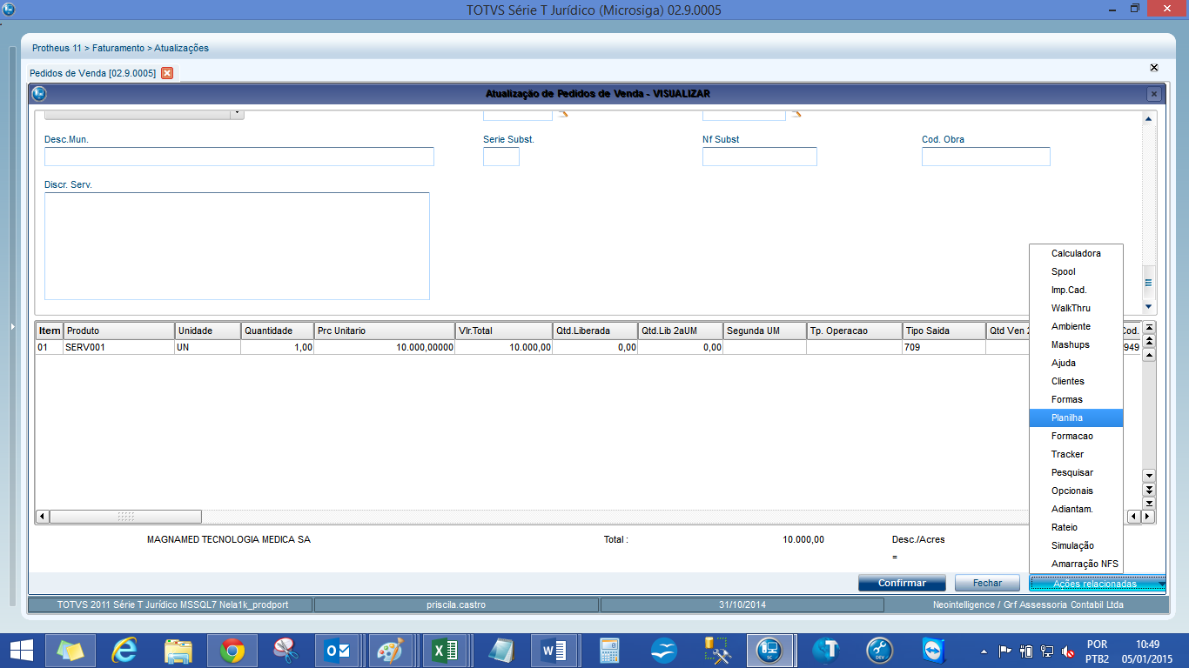

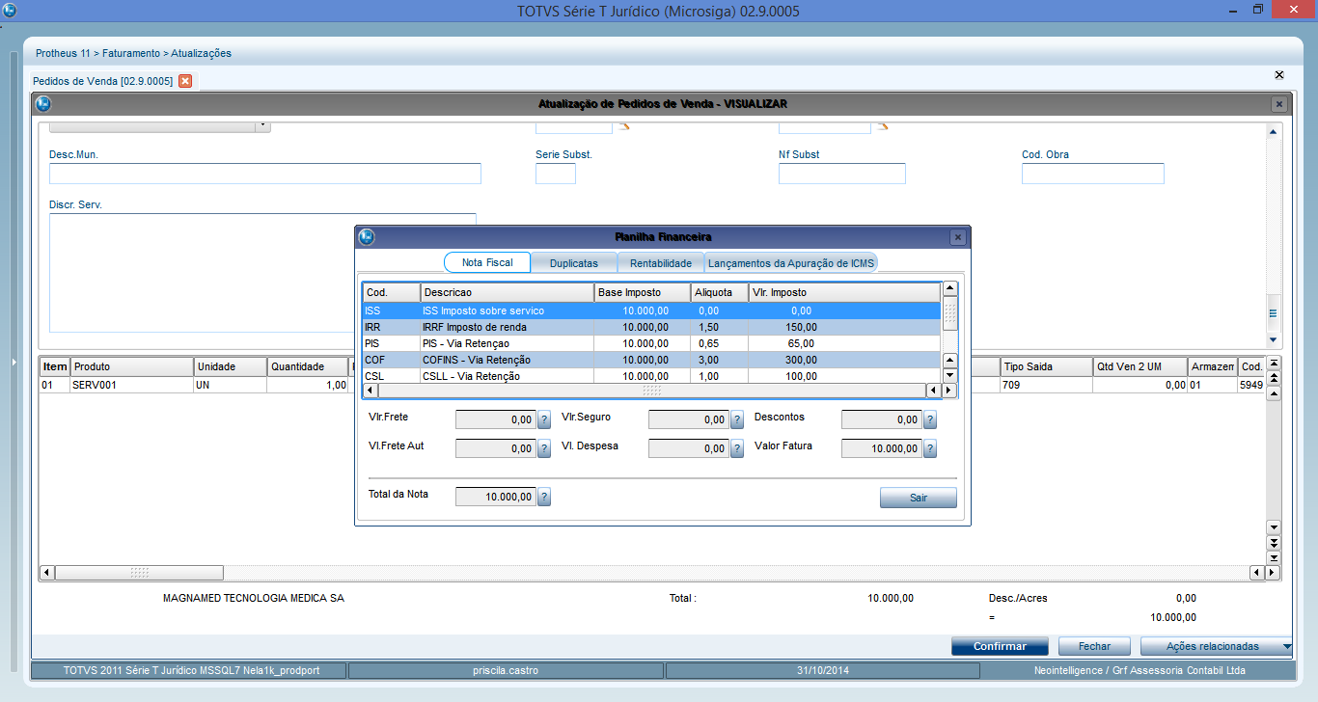

Existe uma forma de ele carregar essas informações da planilha, automaticamente na discriminação dos serviços na NF, sem que o colaborador tenha que digitar manualmente?

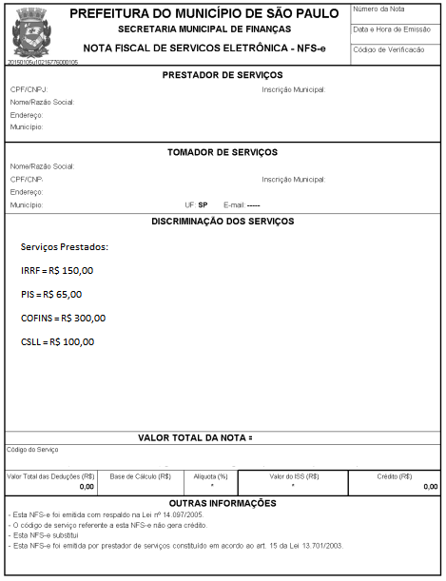

Ex.:

IRRF = R$ 150,00

PIS = R$ 65,00

COFINS = R$ 300,00

CSLL = R$ 100,00